網址： <https://allenchen0958.github.io/AdvanceWeb/>

需求分析

我們的目標對象是學習英語的人，讓使用者無論身處何處，都可以藉由影片輕鬆學習。

使用情境

昱民是個清華大四學生，在畢業審核時，他發現他英文畢業門檻沒過，需要去考多益。但他的英文不好，聽力考試老是考的很糟糕，於是他想要趕緊加強聽力，可是他不知道該怎麼辦。有沒有誰能幫幫可憐的昱民？

透過我們的網站，fakeTube，就可以讓昱民輕鬆加強英文聽力。我們的網站在撥放影片時，可以顯示影片中的字幕，讓昱民可以用字幕對照到他所聽到的，了解聽到句子的意思，才不會有聽沒有懂。當他發現有句話好像很模糊、聽不懂時，可以使用我們fakeTube的字幕跳轉功能。透過簡單的點擊字幕，就可以跳到該句話講話的地方。昱民可以盡量聽，重複聽，達到事半功倍的成效。

然而，昱民事情很多，沒辦法一直待在電腦前面。沒關係，我們fakeTube可以顯示在各種裝置上，昱民可以在公車上用手機看，或是在外面租的房子看。

最後昱民考了多益990，讓我們恭喜他！

功能介面

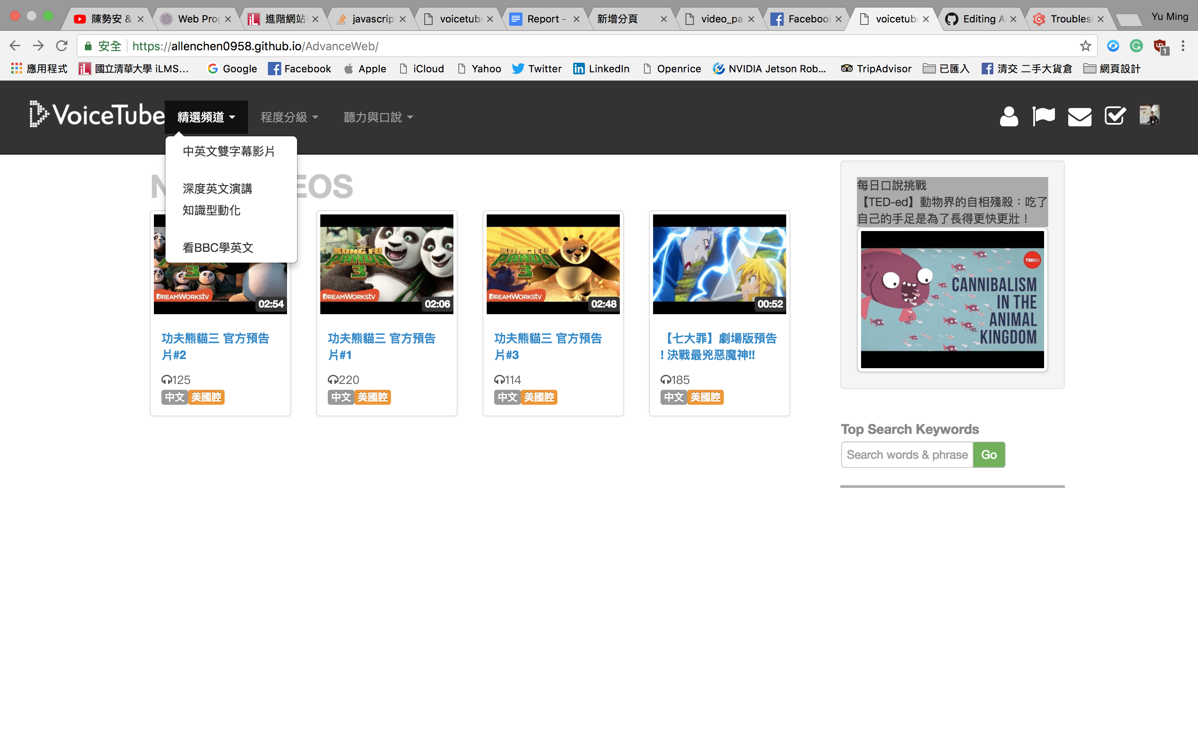

上圖為首頁，上方為功能列，可以有下拉式選單，但目前尚沒有加入連結，而下方則為youtube的新上架影片，可透過點擊影片圖或是標題來進入播放頁面，右方則為廣告推播，並且下方有附搜尋按鈕。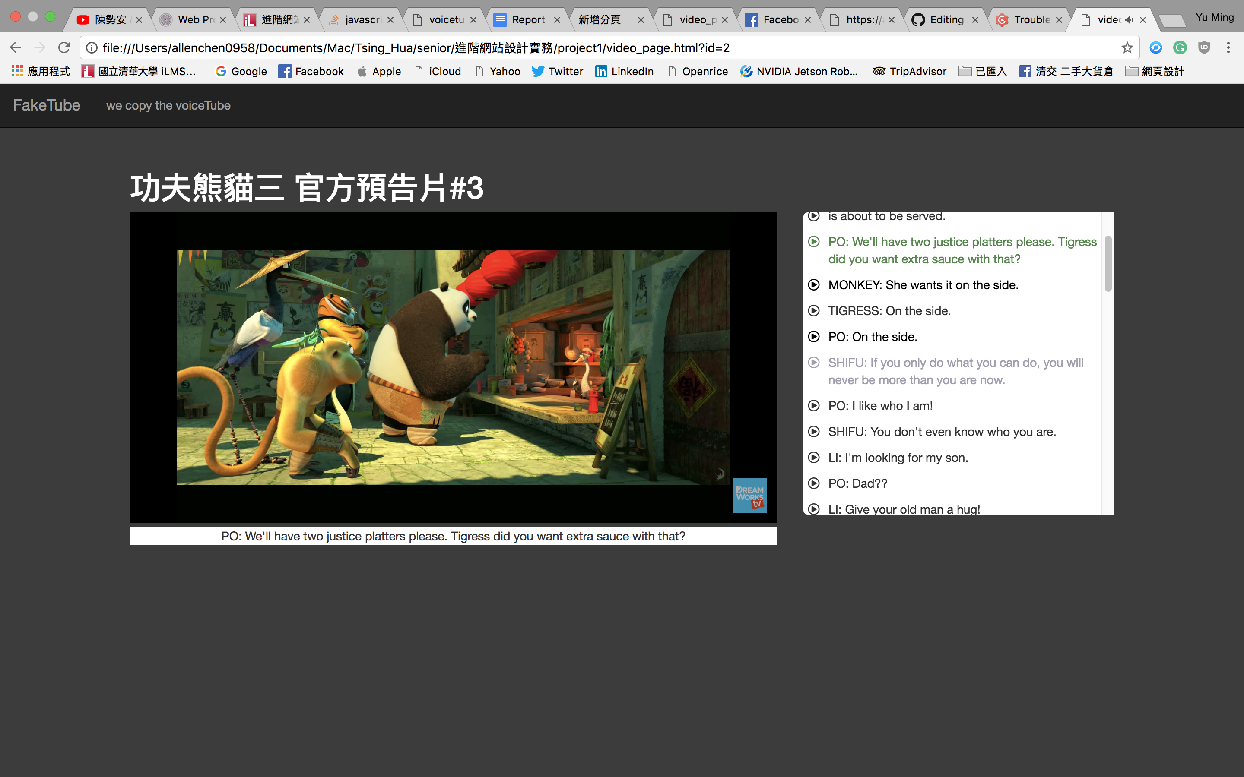

上圖為播放頁面，側欄有字幕，當滑鼠游標移上去的時候字幕會變成灰色，而播放中的字幕則會變成綠色，播放頁面的下方則為會顯示目前的字幕。

測試案例：RWD

預期結果：在首頁時，將整個螢幕縮小時，下方的video會縮成只有一個，且上方的bar會縮成只有一個按鈕。

測試案例：新增新的影片

預期結果：每排最多只會有四個video，多的會排到最下方

點擊字幕的行為:

情境一: 影片正在撥放。

情境二: 影片停止撥放。

情境三: 影片尚未撥放。

預期結果: 跳至該字幕時間點，影片撥放，並在該句話講完的時候暫停。

情境四: 在撥放該字幕時，再次點擊其他字幕。

預期結果: 以最新點擊的字幕為主，跳至該字幕時間點，並在該句話講完的時候暫停。

情境五: 在撥放該字幕時，按暫停。

預期結果: 影片立刻暫停。

情境六: 在撥放該字幕時，按暫停，然後再開始。

預期結果: 影片持續撥放直到結束。

影片下方字幕的行為:

情境一: 影片撥放時

情境二: 影片暫停時

預期結果: 如果當前時間有字幕，顯示當前字幕；如果沒有，則不顯示字幕。

情境三: 影片不是前述的兩個情境時

預期結果: 不顯示字幕。

影片右方字幕的行為:

情境一: 使用者滑鼠移動到字幕上方

預期結果: 換色彩強調當前指到的字幕，其他維持指到之前的顏色。

情境二: 影片撥放時

情境三: 影片暫停時

預期結果: 如果當前時間有字幕，換色彩強調當前字幕，除使用者指到的字幕以外，其他字幕維持黑色；如果沒有，維持先前結果。